Валерий Байдин

О символике храма Покрова Богородицы на рву

и его строителях

2 октября 1552 года, на следующий день после знакового для Руси праздника Покрова, очередной поход Ивана Грозного против Казанского ханства завершился его покорением. В честь этого события на Красной площади, напротив Спасских (Фроловских) ворот Кремля по монаршему повелению было решено возвести собор в честь Покрова Богородицы. Каковы же были зодческие идеи двадцатипятилетнего царя и его духовного наставника митрополита Макария, главы Русской церкви, проповедника союза светской и церковной власти, писателя, церковного просветителя и иконописца?

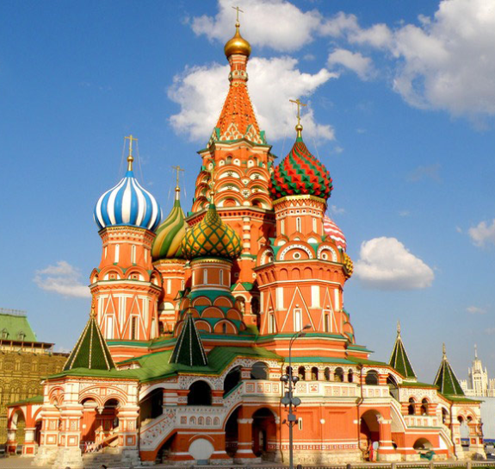

Собор Покрова Богородицы на Рву

Победа над опасным соседом укрепила независимость и влияние Руси. В середине XVI столетия она являлась единственным православным государством, успешно противостоявшим натиску ислама. Покровский собор должен был стать ярким символом богохранимой державы, священной столицы восточнохристианского мира, соединившей величие «третьего Рима» и богоизбранности «русского Иерусалима». Квадратный по основному контуру план, состоящий из восьми церквей, симметрично расположенных вокруг девятой, напоминал о восьми богородичных праздниках, объединенных праздником собора Богоматери. Эта числовая символика отсылала и к поминальной девятине — обычаю обетных молитв по умершим, в данном случае — по воинам, погибшим при взятии Казани. Но не только.

Девятичастная основа храма несла восходящую к древности символику полноты, завершенности. Собор Покрова Богородицы, по мысли его создателей, должен был выражать идею объединения вокруг Москвы всех русских земель и всех единоверных народов. В середине XVI века существовало пять поместных Церквей, именовавшихся в соответствии с общеправославным Диптихом в следующей последовательности: Константинопольская, Александрийская, Антиохийская (с Грузинской церковью в ее составе), Иерусалимская, Русская. Московская митрополия, автокефальная с 1448 года получила статус Патриархата в 1589 году. После завоевания Египта турками в 1517 году, Александрийская Патриархия попала в полную зависимость от Константинопольского Патриарха, и ее резиденция была перенесена в запустевшую столицу бывшей Византии. Кипрская церковь подчинялась властям католической Венеции, православные народы юга и запада Руси были покорены Великим княжеством Литовским, а Балкан — Османской империей.

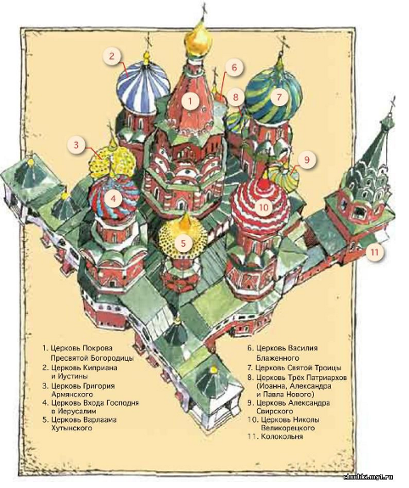

Собор Покрова Богородицы на Рву. Вид сверху

Эти обстоятельства, несомненно, учитывались Иваном IV и митрополитом Макарием при расположении в соборе церквей. Главный, западный вход, ближайший к Спасским воротам Кремля, вел в храм Входа Господня в Иерусалим. Освящение этой и трех последующих церквей, расположенных по ходу движения посолонь, имел явную символическую связь с важнейшими для России Цервями некатолического мира (из их числа была исключена Александрийская Церковь): св. Григория Армянского, свв. Киприана и Иустины, живших в Антиохии, и Трёх Патриархов Константинопольских. Далее помещалась церковь св. Троицы (в память о Троицком храме, ранее стоявшем на месте собора) и две церкви, посвященные деяниям Ивана IV: св. Александра Свирского, в ознаменование победы над конницей крымских татар у стен Казанского кремля 30 августа 1552 года, в день памяти святого, и св. Николы Великорецкого — в честь перенесения иконы Николая Чудотворца в 1555 году по приказу царя крестным ходом по рекам из Вятки в Москву. Это событие знаменовало выход Вятского края из-под влияния Новгорода и начало замышлявшегося Иваном IV полного объединения русских земель. Круговой внутренний обход завершался в церкви св. Варлаама Хутынского, покровителя Ивана Грозного и рода рюриковичей. Храм Покрова Богородицы располагался в центре и был посвящен празднику, который лишь на Руси с самого возникновения в XII веке считался общенародным и символизировал Русскую поместную Церковь.

Дни престольных праздников также были учтены при расположении церквей. Памятные службы в храмах св. Александра Свирского и Трех Патриархов Константинопольских совершались в один день 30 августа и знаменовали начало осады Казани, эти храмы располагались рядом и соединялись прямым проходом, шедшим мимо Троицкой церкви. Память св. Григория Армянского и свв. Кирика и Иустины приходилась на 30 сентября и 2 октября, эти дни словно обрамляли по времени соборный праздник Покрова Богородицы и вместе с ним отмечали окончание Казанского похода. Престольные службы во Входоиерусалимском и Троицком храмах, располагавшихся в соборе на оконечностях оси запад — восток, подчинялись ритму православной пасхалии, начинали и завершали «пасхальную» девятерицу воскресных служб, которые, вероятно, проводились поочередно во всех девяти церквях. Храмы св. Варлаама Хутынского и св. Николы Великорецкого располагались рядом, но дни их престольных праздников, 6 ноября и 9 мая, разделяла ровно половина годового круга (плюс один день при счете посолонь).

Столь важная для Средневековья религиозно-календарная символика устанавливала между всеми церквями особые смысловые связи. Выделенные линиями, они образуют на плане собора вытянутый крест с вершиной на востоке, середина его древа совпадет с осью шатра Покровского храма, справа и слева от основания креста симметрично разойдутся по сторонам две прямые, подобно «копию» и «трости» в изображении т.н. «голгофского» креста. Эта прикровенно-утонченная религиозная, историософская, пространственно-временная символика вызревала на протяжении почти трех лет, с осени 1552 года до закладки собора весною 1555-го. Одновременно продумывался его внешний облик. собирались средства, готовились строительные материалы, подбирались мастера, обсуждались предложения зодчих.

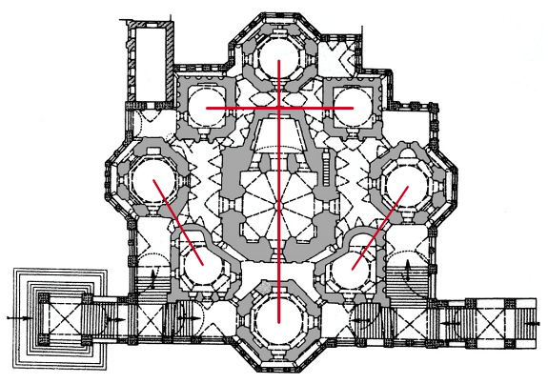

План собор Покрова Богородицы и смысловые связи его церквей

Среди исследователей нет единства в истолковании скудных летописных сведений о строителях Покровского собора (Иване) Барме и Постнике (Яковлеве) (Ср.: Калинин Н.Ф. Постник Барма – строитель собора Василия Блаженного в Москве и Казанского кремля // Советская археология, 1957 г., № 3, с. 261-263; Баталов А.Л. Барма // Православная энциклопедия. Т.4, М., 2002), но вряд ли следует на этом основании заменять их гипотезой о неизвестном иноземном архитекторе, создателе храма (упоминаний о котором не сохранилось вовсе) (Баталов А.Л. Собор Покрова Богородицы на Рву: История и иконография архитектуры. М., Лингва-Ф. 2016. Автор этого солидного издания заявляет о своей «уверенности в участии иноземного мастера в создании собора» (с. 422), что вряд ли нужно оспаривать. При этом он настойчиво подвергает сомнению летописные сведения о его русских создателях, упоминаемых под именами Бармы и Постника (с. 420)). Автор гипотезы утверждает: «/…/ понять, что лежит в основе сообщений о двух русских мастерах, достаточно трудно. Об их иностранной выучке ясно свидетельствует сама архитектура, и ей мы отдаем предпочтение» (Там же, с. 421. Автор полагает, что собор Покрова на Рву «является фактом именно русского искусства» (с. 422), то есть оказывается памятником русской архитектуры по факту. Имплицитно он ставится в один ряд с творениями Фиораванти, Алевиза и других итальянцев, работавших в России при Иване III и Василии III, что не находит должного подтверждения в историко-культурном контексте эпохи. Автором гипотезы делается оговорка, что «вопрос о происхождении мастера /…/ является вторичным» (с. 420), с чем нельзя не согласиться). Он не делает различий между строителями и зодчими, между исполнителями, в числе которых, очевидно, были иностранные мастера, и авторами проекта. Такое смешение неправомерно.

Аргументы, которыми обосновывается мысль об иноземном создателе Покровского собора, не подтверждаются источниками и не являются бесспорными: «/…/ с начала 1550-х годов мы прослеживаем деятельность на Руси нескольких иностранных мастеров (или нескольких групп). Один из них (или его артель) /…/ преобразует готические мотивы, комбинируя их с приемами, характерными для Ренессанса, создает новые готизирующие формы, далекие, однако, от своих прообразов. Этот архитектор работает только по заказу царя и его ближайших родственников. Круг созданных им построек включает и собор Покрова на Рву» (Там же, с. 419). В качестве доказательства авторства приводится лишь новое предположение: «мы сталкиваемся здесь /…/ с проникновением на Русь внешних — по отношению к ее средневековой традиции — принципов архитектурного творчества», которые заключаются в том, что «особая насыщенность декора Покровского собора», тенденция к «избыточности декора» не находят аналогий в «местной архитектуре» (Там же, с. 421). Но ведь такова была цель создателей этой общерусской святыни. Покровский собор должен был не только отличаться величиной и великолепием от всех доселе построенных на Руси храмов, но стать поистине неповторимым.

Несомненно, на должности придворных строителей и зодчих в Москве с охотой зачисляли иностранцев. Однако трудно представить, чтобы Ивана Грозного и митрополита Макария в качестве плана замышлявшейся общеправославной святыни мог увлечь лишь бумажный чертеж (если предположить, что таковой был им показан) (Манускрипты Леонардо да Винчи начали издавать лишь с XVII века, но трактат Себастиано Серлио «Regole generali di architettura» был напечатан в 1543 году в Антверпене и мог быть известен какому-либо из итальянских архитекторов, предположительно принявшему участие в строительстве Покровского собора. Ср.: Баталов А.Л. Собор Покрова на Рву: ренессансная интервенция в пространство Позднего Средневековья // Искусствознание, 2016 г., №3, с. 56, 62-63). В средневековой Руси храмосозидание являлось не только искусством, но и священнодействием, подобным иконописанию. Царь и митрополит хорошо знали, чего хотели, и не доверили бы возведение сооружения исключительной значимости безвестному иноземцу, не испытав его способностей.

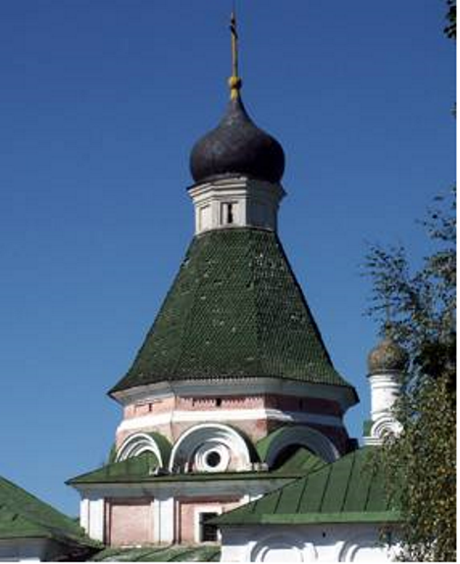

Покровская церковь в Александровой слободе

Сходным образом ранее поступил Василий III. Замышляя создание каменного храма в «русском стиле», он повелел построить на пробу церковь сначала в своей отдаленной загородной резиденции — Александровой слободе. В результате возникла Покровская (ранее Троицкая) церковь 1513 года — первый каменный шатровый храм на Руси. Исследования В.В. Кавельмахера и С.В. Заграевского показали, что его автором, по всей вероятности, явился Алевиз Новый (Заграевский С.В. Новые данные, свидетельствующие о верности обоснованных В.В. Кавельмахером датировок памятников архитектуры Александровской Слободы // Интернет-ресурс: http://www.kawelmacher.ru/science_kavelmakher3193.htm). Лишь после успешного возведения этой церкви Василий III приступил к постройке шатрового храма в великокняжеском селе Коломенском. Им стал подлинный архитектурный шедевр — церковь Вознесения (1529-1532), правда, его автором предположительно называют другого «фрязина», Петрока Малого (Петра Франциска Анибале).

Историк архитектуры А.Л. Баталов отвергает какое-либо влияние русского деревянного зодчества на первые каменные храмы XVI века и потому утверждает: «Кульминацией в итальянском строительстве центрических храмов в России стало создание шатрового типа храма, нашедшее первое /…/ воплощение в церкви Вознесения Господня в Коломенском» (Баталов А.Л. Собор Покрова Богородицы на Рву: История и иконография архитектуры…, с. 222). Он переносит датировку Покровской церкви Александровой слободы на 1560-е годы, но не объясняет возникший в результате такого переноса «прецедент в итальянском строительстве в Москве 1530-х годов» — шатровую «церковь Вознесения в Коломенском», настаивает на ее «романо-готических по происхождению формах и декоративных элементах» (См.: он же. Собор Покрова на Рву: ренессансная интервенция в пространство Позднего Средневековья…, с. 85). Однако «Летописец вкратце Русской земли» под 1532 годом отмечает: «Князь великий Василей постави церковь камену Взнесение Господа нашего Исуса Христа вверх на деревяное дело», что прямо указывает на происхождении ее шатра от деревянного (Цит. по: Тихомиров М.Н. Малоизвестные летописные памятники XVI в. // Исторические записки, 1941. Кн. 10, с. 88), а не от готического. По справедливому замечанию С.В. Заграевского, «трудновозводимый каменный шатёр был редкостью в готической архитектуре и чаще всего выполнялся из дерева», «все известные нам готические шатры над средокрестиями – деревянные» (Заграевский С.В. Первый каменный шатровый храм и происхождение шатрового зодчества // Архитектор. Город. Время. Материалы ежегодной международной научно-практической конференции (Великий Новгород – Санкт-Петербург). Вып. XI. СПб, 2009, с. 18-35. Добавим, что деревянной являлась основа средневековых шатровых храмов Армении и Грузии). Из камня или кирпича в Европе мастерски выкладывали узкие навершия колоколен, но не пирамидальные, более пологие кровли.

В облике церкви Вознесения в Коломенском собраны наиболее типичные черты русского деревянного зодчества: высокий шатер, круговое гульбище на столбах, мотив пламевидных завершений — наличников окон четверика и кокошников, тройным поясом соединяющих его с восьмериком, а затем повторенных в основании и на вершине шатра (О символике шатра, священного пламени и апотропейной семантике украшений — от дохристианской мелкой пластики до средневековой русской архитектуры см.: Байдин Валерий. Под бесконечным небом. Образы мироздания в русском искусстве. М.: Искусство – XXI век. 2018, с. 39-84; он же. Символика русского средневекового храма. Интернет-ресурс: http://www.rusarch.ru/baydin1.htm). К этому следует добавить характерный для русского народного костюма и ткачества узор из трех косых обережных крестов, выложенных на гранях шатра (См. напр.: Древняя Русь. Быт и культура. Археология. М.: Наука, 1997, с. 93-109). Помещенные на стенах четверика острые карнизы повторяют распространенный в деревянном зодчестве мотив зигзагообразных «ограждающих» городков и лишь намечают контуры стилизованных вимпергов — высоких, богато орнаментированных и часто увенчанных крестом фронтонов над порталами и окнами готических храмов. Используя прием стилизации, зодчие ввели в храмовый декор и плоские угловые колонки с ренессансным антаблементом, строгие очертания которых повторяются в пилястах восьмерика.

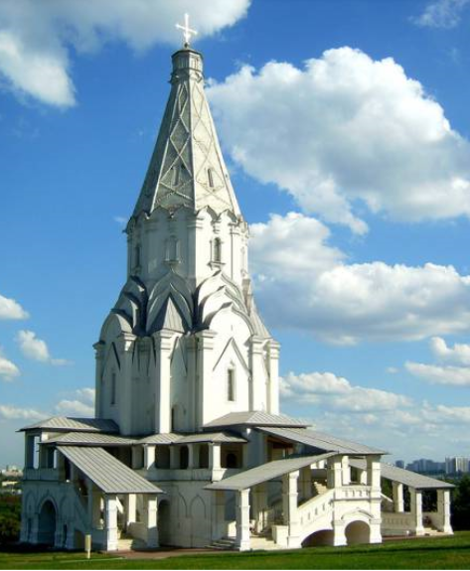

Церковь Вознесения в Коломенском

Безусловно, не только «в деятельности итальянских зодчих на Руси имела место сознательная стилизация форм в соответствии с местными традициями» (Заграевский С.В. Первый каменный шатровый храм и происхождение шатрового зодчества… Инернет-ресурс: http://www.rusarch.ru/zagraevsky19.htm), в творчестве русских зодчих, работавших «по государеву заказу» вместе с иностранцами, проявлялась встречная тенденция — к стилизации «фряжской» архитектуры и введению в облик важнейших храмов страны ее характерных элементов. При возведении церкви Вознесения была достигнута поставленная перед зодчими задача внешнего соединения русской и западноевропейской архитектурных традиций (Нельзя не согласиться со следующим утверждением: «со времен прекращения в середине XII века прямого копирования византийских образцов специфика ктиторских заказов, даваемых приглашенным иностранным архитекторам, состояла в том, что ставилась задача постройки не итальянских, немецких или английских храмов, а именно русских. Иными словами, от архитекторов всегда требовалась работа в русле уже сложившихся на тот момент традиций русской архитектуры, – при том, что они были вольны вносить принципы и элементы того или иного стиля, принятого в стране их происхождения. Из этого общего правила мы не знаем никаких исключений». Заграевский С.В. Там же). Храм возник, словно эстетический манифест с политическим подтестом — декларация культурного преемства Москвы с «первым» и «вторым Римом» и одновременно яркое утверждение национальных традиций. Именно в таком русле Василий III, а затем его сын Иван и митрополит Макарий видели дальнейшее развитие русского зодчества.

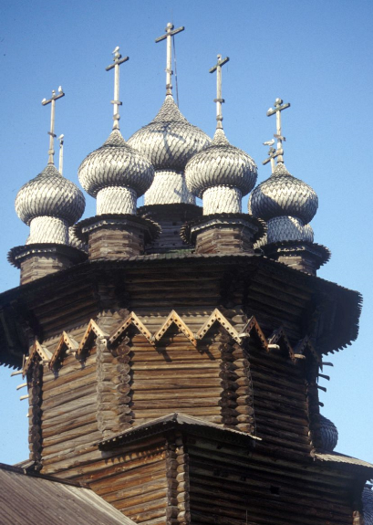

Покровская церковь в Кижах. 1764. «Городки»

Новая эстетика нашла воплощение в крупнейшем русском церковном сооружении XVI столетия — Покровском соборе. К его возведению были привлечены отечественные и иностранные мастера, знатоки деревянного зодчества и «каменного дела». По исходному замыслу митрополита и царя, он должен был явить самобытный образ и величие Руси, стать святыней всего православного мира. В облик храма были введены важные доминанты русского зодчества, национальные мотивы в его декоре соединены с «ромейскими» и «библейскими».
Увенчанный высоким шатром, многоглавый, с позолоченными шлемовидными куполами (Первоначальная форма куполов собора неизвестна. По мнению реставраторов, они могли быть шлемовидными, но нельзя исключить их традиционную для деревянных церквей костровидную, т.н. «луковичную» форму), круговым гульбищем на столбах и дугообразными входами, собор разительно отличался от византийских и западнохристианских церковных сооружений. Типичным для русского деревянного зодчества является воротничок пóлиц, отделяющий шатер от верхней части восьмерика, при этом они выразительно заострены на гранях в «готическом» стиле. Орнаменты построены на повторяющихся мотивах: пламевидных, зигзагообразных, дугообразных. Все они воспроизводят древние и некогда священные знаки-обереги, которые в средневековом сознании связывались с национальной традицией (Совпадение пламевидного мотива в русском средневековом зодчестве и главного формообразующего элемента западноевропейской «пламенеющей готики» (arc en accolade) объясняется их общими истоками в дохристианских культурах. Байдин Валерий. Под бесконечным небом…, с. 73-84; он же. Иконосфера русского Средневековья. Интернет-ресурс: http://www.historicus.ru/ikonosfera-russkogo-srednevekovya/ Заметим, что в XVI веке иностранные и отечественные «мастера, использующие готические формы» в орнаментике, прибегали к стилизации характерных пламевидных форм русского деревянного зодчества, а не воспроизводили уже угасший к тому времени европейский готический стиль, так и оставшийся чуждым русской провинции. Ср.: Баталов А.Л. Собор Покрова Богородицы на Рву: История и иконография архитектуры…, с. 315 и сл.). Таковы зубчатые фризы под куполами церквей Входоиерусалимской и св. Николы Великорецкого или расположенные то поясами, то ярусами круглые кокошники. Повторяя контур костровидных (т.н. «луковичных») куполов собора, кокошники на шатре, на барабане Входоиерусалимской и на подкупольном фризе Троицкой церквей приобретают пламенеющие формы. Слуховые окна на шатре и барабанах четырех столпообразных храмов отсылают к круглым оконцам в тимпанах закомар Покровской церкви, Распятского храма-звонницы Александровой слободы, церкви Вознесения в Коломенском. В то же время их декор отчетливо перекликается с орнаментикой башен Московского Кремля: стены и пояса машикулей выложены из кирпича, карнизы, наличники окон и линейные узоры выполнены из белого камня, узкие окна барабанов напоминают бойницы.

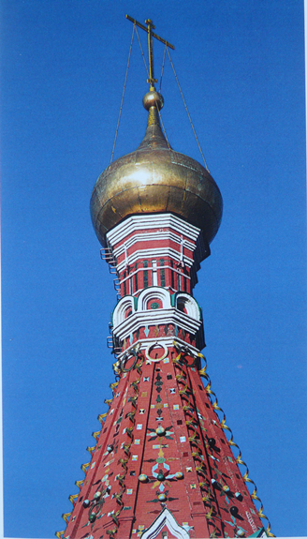

Верхняя часть шатра Покровского собора

Стилистику «храма-крепости» подчеркивает шатер, поставленный над восьмиугольной башней с кирпичным карнизом из стилизованных машикулей под рядами кокошников, с заостренными выемками на стенах, похожими на контрфорсы, и с муфтированными колонками, словно укрепляющими ребра башни. Это прежде неведомое русскому зодчеству «фряжское» украшение явно выделялось на фоне «вторичных итальянизмов» в декоре, заимствованных из кремлевских построек предыдущих десятилетий.

Однако в целом западноевропейским мотивам в орнаментике было отведено довольно скромное место: они лишь дополняют общий облик собора. Среди обширнейшего инструментария европейской готики и Ренессанса архитекторами отобраны преимущественно элементы, воспроизводящие характерные украшения русского зодчества. Опояски муфтированных колонок на гранях восьмерика под шатром напоминают не столько ренессансный руст, сколько стилизованные дыньки на основании арок церковных входов и прочитываются как древние «знаки силы». Линейные абрисы готических вимпергов на гранях церквей башенного типа зрительно повторяют рисунок зигзагообразных городков под шатрами деревянных церквей — прием, уже использованный при возведении Вознесенской церкви в Коломенском (Ошибочно утверждение: «/…/ не встречается в русской архитектуре и зигзагообразный пояс в карнизе под кокошниками придела мучеников Киприана и Иустины». См.: Баталов А.Л. Собор Покрова на Рву: ренессансная интервенция в пространство Позднего Средневековья…, с. 79. Обережный декор такого вида, несомненно, существовал в русском деревянном зодчестве и в XVI веке, и гораздо ранее, однако сохранился лишь в ряде поздних памятников, среди которых можно назвать Покровскую церковь в Кижах (1764), Успенскую церковь в Кондопоге (1774) и др.; на зигзагообразных формах строится волюметрия церкви Иоанна Предтечи на Широковом погосте (1694)).

В качестве обережных украшений воспринимаются стреловидные приставные пинакли с коническими навершиями у стен церкви св. Александра Свирского, двойные изразцовые кресты в полукруглых закомарах и в солнцевидных светлых кругах на ребрах шатра (при этом красные круги в его нижних тимпанах повторяют иконописные изображения солнца), а кроме того изразцовые громовики в шесть и восемь лучей, прикрепленные к граням шатра, позолоченные солярные знаки в виде колец и символическая «ограда» из копьевидных зубцов у основания купола. Отечественные зодчие и заказчики явно сдерживали фантазию иноземного декоратора, украсившего шатер множеством мелких пестрых изразцов, керамическими шарами и даже пятиконечными звездами (Исследователям предстоит отыскать неоспоримые доказательства датировки всего декора Покровского собора временем его возведения, а не более поздними эпохами).

Предположение «о желании строителей собора создать облик храма в подчеркнуто фантастических формах для обозначения его как рассчитанной заранее цели "шествия на осляти"» (Баталов А.Л., Вятчанина Т.Н. Об идейном значении и интерпретации иерусалимского образца в русской архитектуре XVI–XVII веков // М.: Академия Наук. 1988. Вып. 36. Русская архитектура, с. 22–41; то же: Баталов А.Л. Собор Покрова на Рву: ренессансная интервенция в пространство Позднего Средневековья…, с. 58) лишь отчасти соответствует далеко идущим намерениям царя и митрополита. Вероятнее всего, в их глазах собор уподоблялся библейскому Храму Господню, который по воле царя Соломона строили иноземные ремесленники во главе с искусным Хирамом (З Цар. 7:13-14). Даже если «фряжские» мастера изготовили неведомые в средневековой Руси «металлические украшения — витые спирали по ребрам шатра, а также кольца на его гранях /…/ из кованого железа» вдохновляясь описанием ветхозаветного храма (Л.-Б.Альберти в книге «Об украшениях» писал: «В храме Соломона наверху, как сообщает Евсевий, были протянуты цепи, на которых висело четыреста медных сосудов, звук коих спугивал птиц». (Цит. по: Баталов А.Л. Собор Покрова на Рву: ренессансная интервенция в пространство Позднего Средневековья…, с. 75). Металлические спирали на шатре Покровского собора можно в какой-то мере уподобить свисающим из-под купола цепям. А.Л. Баталов говорит об их западноевропейском происхождении, но признается, что их прототип и смысловое значение еще следует отыскать: «Трудно установить этимологию этого удивительного металлического убранства». (Баталов А.Л. Собор Покрова Богородицы на Рву: История и иконография архитектуры…, с. 247). При этом он проводит странную параллель с шумящими на ветру украшениями ряда сооружений Древнего Востока), в народном восприятии эти золоченые спирали осмыслялись, скорее всего, как языки огня, вздымающегося от пламевидных кокошников к парящему над собором кресту, — олицеворяли горящую веру.

Нельзя согласиться с утверждением, что в результате усилий создателей храма «/…/ образовался конгломерат из мотивов, представляющих парафраз романских, готических и ренессансных, а также форм, не имеющих четких "иконографических" параллелей ни в одной из средневековых архитектурных культур» (Баталов А.Л. Собор Покрова Богородицы на Рву: История и иконография архитектуры…, с. 238). Естественна и совершенна очевидна близость архитектуры собора к традициям русского деревянного зодчества. Деревянные шатровые церкви строили на Руси уже в раннем Средневековье (Максимов П.Н. Воронин Н.Н. Деревянное зодчество XIII–XVI веков // История русского искусства. Т.III. М.: Изд-во АН СССР, 1955, с. 264). П.Н. Максимов и Н.Н. Воронин приводят примеры их изображений на иконе «Введение Богородицы в храм» (нач. XIV в.) из села Кривое на Северной Двине (ГРМ) и на полях псковского рукописного «Устава» (Там же). Основываясь на текстологическом и иконографическом анализе средневековых документов, они поясняют, что под упоминаемыми в летописях «стоянами», следует понимать деревянные шатровые столпообразные церкви (Там же, с. 266). По их предположению, шатровыми были несохранившиеся деревянные храмы в Вышгороде (1020–1026 годы) (Там же), Устюге (конец XIII века) (Там же. С. 265), на Ледском погосте (1456 год) (Там же. С. 268); М.А. Ильин и П.Н. Максимов допускают, что шатровой являлась церковь в Вологде (конец XV века) (Ильин М.А, Максимов П.Н, Косточкин В.В. Каменное зодчество эпохи расцвета Москвы // История русского искусства. Т. III…, с. 415). Самым древним из достоверно известных науке деревянных шатровых храмов считается церковь в селе Уна Архангельской области (1501, не сохр.), обследование которой в 1880-х годах провел В.В. Суслов (Суслов В.В. О древних деревянных постройках северных окраин России // Очерки по истории древнерусского зодчества. СПб.: Типография А.Ф. Маркса, 1889).

Крупнейший исследователь русского деревянного зодчества М.В. Красовский приводит убедительные доказательства того, что на Руси с «эпохи распространения христианства деревянные церкви имели те же основные типы, что и в веках XV и XVI, для которых они служили образцом», что «наши плотники, следуя за желанием народа, строго придерживались в своих постройках существовавших тогда образцов — древних храмов и строили "по старине"» (Красовский М.В. Курс истории русской архитектуры. Часть I. Деревянное зодчество. СПб. 1916, (раздел «Шатровые церкви с восьмигранными срубами»), с. 173). «Высокую стабильность, отработанность стиля» деревянных церковных строений отмечают современные специалисты (См. напр.: Малков Я.В. Древнерусское деревянное зодчество. М.: Издательский дом «Муравей». 1997, с. 57). С.В. Заграевский уточняет: застройка Москвы и других крупных городов той эпохи создавала впечатление «/…/"стрельчатости" русских церквей, в том числе и деревянных. Последние благодаря их огромному количеству формировали общий облик древнерусского храмового зодчества не в меньшей (если не в большей) степени, чем немногочисленные каменные храмы» (Заграевский С.В. Первый каменный шатровый храм и происхождение шатрового зодчества… См. также интернет-ресурс: http://www.rusarch.ru/zagraevsky19.htm).

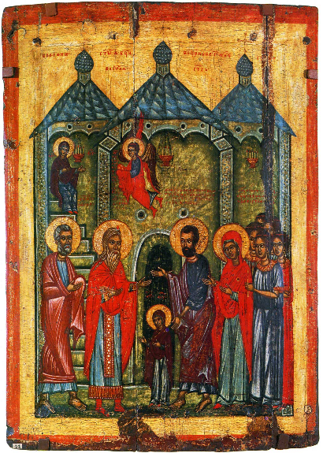

Икона «Введение Богородицы в храм» (нач. XIV в.) из села Кривое на Северной Двине (ГРМ)

А.Л. Баталов относит датировку церкви Иоанна Предтечи в Дьякове к 1560-м годам (Баталов А.И. Собор Покрова на Рву: ренессансная интервенция в пространство Позднего Средневековья…, С. 57; он же. Собор Покрова Богородицы на Рву: История и иконография архитектуры…, с. с.172) и на этом основании предполагает: «В результате, история архитектуры может лишиться прямого предшественника собора Покрова на Рву. Они появляются не столько в результате последовательного развития русского зодчества, сколько благодаря уникальному заказу, претворенному по-своему зодчими этих построек. Также и собор Покрова на Рву — самое программное сооружение эпохи Ивана Грозного — мог и не иметь предшественников» (Баталов А.И. О датировке церкви Усекновения главы Иоанна Предтечи в Дьякове // Русская художественная культура XV-XVII веков. Государственный историко-культурный музей-заповедник "Московский Кремль". Материалы и исследования. В. 9. М., 1998, с. 234). Трудно представить, чтобы подобный храм возник на пустом месте, словно видение гениального иноземца. Аристотель Фиоравенти при создании кремлевского Успенского собора вдохновлялся архитектурой древнего Успенского храма во Владимире, Алевиз Новый до возведения по сути ренессансного Архангельского собора глубоко изучил русские традиции храмостроения. Историки с полным основанием считают Дьяковскую церковь архитектурной предтечей Покровского собора. А.И. Некрасов связывал ее возведение с венчанием Ивана IV на царство в 1547 году, М.А. Ильин считал моленной о рождении наследника цесаревича Ивана Ивановича и относил строительство к 1553-1554 годам.
Сдвигание к 1560-м годам датировки храмов Александровой слободы и церкви в Дьякове, неизбежно приводит к идее «регрессивного развития» русского церковного зодчества второй половины XVI столетия, а также к бездоказательному утверждению: храм Покрова на Рву является «абсолютно новым произведением, разрывающим связи с местной традицией» (Баталов А.И. Собор Покрова Богородицы на Рву: История и иконография архитектуры…, с. 226). Эта по-своему логичная гипотеза, призванная «опровергнуть общепринятую до начала 1990-х годов теорию эволюционного развития средневековой русской архитектуры» (Там же, с. 174 и др.), вызывает возражение не только с историко-архитектурной, но и с культурологической точки зрения.
Во второй трети XVI века в России возникают шедевры иконописания, появляются новые литературные жанры (исторические хронографы и книги светского содержания), московские летописцы завершают грандиозную историческую энциклопедию — Никоновскую летопись, один из списков которой содержит около шестнадцати тысяч цветных миниатюр и получает название «Лицевой летописный свод», в «кружке» митрополита Макария составляются «Степенная книга» и «Великие Минеи-Четьи» — «свод всех чтимых книг на Руси», канонизируются и включаюся в общерусские святцы десятки местночтимых святых, завершается создание церковно-певческого канона (См.: Мартынов В.И. История богослужебного пения. М., 1994, С. 107–108, 142-143), начинается книгопечатание, церковный «Стоглавый собор» постановляет устраивать в городах «книжные училища»… Именно при митрополите Макарии складывается в общих чертах русский архитектурный стиль, основные элементы которого несут отчетливое символическое содержание, напоминают о «праотеческих» временах (В середине 1650-х годов этот канон был разрушен патриархом Никоном, запретившим возведение над храмами шатров, вскоре после этого в России утвердилась мода на униатское по происхождению польско-украинское барокко). Можно говорить об упадке в культурном развитии страны лишь после начала массового террора в период Опричнины (1565-1572), приведшего к многолетней разрухе и запустению (Новый период в развитии архитектуры, связанный с градостроительной деятельностью царей Федора Ивановича и Бориса Годунова, начинается в 1583-1584 годах, когда в России создается Приказ каменных дел, с тем, «чтобы в Москве более каменного, нежели деревянного строили». Цит. по: Косточкин В.В. Государев мастер Федор Конь. М.: Наука, 1964, с. 11).

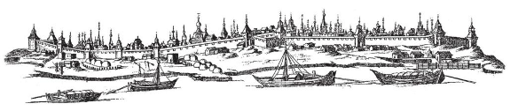

Адам Олеарий. Астрахань в 1663 г.

После 1528 года дипломатические отношения с Италией прервались на несколько десятилетий, хотя «фряжские» зодчие и строители, несомненно, приезжали в Москву в надежде стать придворными «архитектонами». Вероятно, кто-то из них был призван для сооружения крупнейшего на Руси храма, но перед началом строительства неведомый зодчий был обязан на деле показать заказчикам свое мастерство. Предположительно, с этой целью ему поручили возведение в царском селе Дьяково церкви Иоанна Предтечи.

Вряд облик странного, громоздкого храма получил одобрение царя и митрополита. Центральный столпообразный объем переходит в высокий барабан, созданный восемью массивными сомкнутыми полуцилиндрами, между которыми зажаты щелевые окна. Над ярусом круглых кокошников центрального восьмерика выложен зигзагообразный пояс — ставший модным после возведения церкви Вознесения в Коломенском, но геометрически упрощенный мотив. Он троекратно повторен на конусах столпов над четырьмя приделами и над окнами по обе стороны от западного портала. Попытка неведомого зодчего создать собор нового облика, соединив элементы русского зодчества с «фантастической» архитектурой в духе поздней ренессансной эклектики (В качестве «характерных для Ломбардии конца XV столетия» примеров «соединения североитальянской готики с ренессансными мотивами» А.Л. Баталов упоминает «фантастическую», «декоративно насыщенную архитектурную пластику» капеллы Коллеони в Бергамо (1476) и Чертозы ди Павия (1497), весьма далеких от облика собора Покрова на Рву, но сравнимых по фантасмагоричности с чуждой русскому Средневековью Дьяковской церковью. См.: Баталов А.Л. Там же, с. 84-88, он же. Собор Покрова Богородицы на Рву: История и иконография архитектуры…, с. 322 и сл.), оказалась явно неудачной. Вместе с тем план этой пятичастной церкви, объединяющий четыре придела вокруг центрального объема, получил логическое развитие в девятичастном плане храма Покрова Богородицы на Рву.

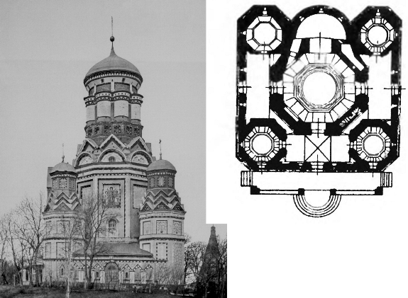

Церковь Иоанна Предтечи в Дьяково и ее пятичастный план

Зодческую идею Покровского собора традиционно связывали с Иерусалимским храмом, однако их архитектурные образы различны, а планы совпадают лишь в самых общих чертах: центральной ротонде церкви Гроба Господня соответствует храм Покрова Богородицы, а многочисленным приделам — ее восемь церквей. Известно, что после покорения Казанского ханства царские зодчие, следуя воле Ивана IV, попытались объединить все деревянные церкви, возведенные во время военного похода, в один каменный храм в честь Покрова (См.: Молева Н. Московские тайны: дворцы, усадьбы, судьбы. М.: Алгоритм, Эксмо, 2006, с. 36; Малиновский А.Ф. Обозрение Москвы / Сост. С.Р. Долгова. М.: Московский рабочий, 1992, с. 89). Однако вместо этого поначалу был воздвигнут деревянный Покровский храм с семью приделами, на месте которого лишь через несколько месяцев решились возвести каменный девятичастный собор (См.: Архимандрит Макарий. Храм-памятник // Московский журнал. 2009. № 7, с. 55). Заметим, что геометрия плана Покровского собора в виде двойного (восьмилучевого) креста, вписанного в квадрат, универсальна, и потому топологически совпадает не только с планами ренессансных центрических построек XV-XVI веков, но и деревянных шатровых церквей с восьмиугольными срубами (Красовский М.В. Цит. соч., с. 208-226), и октагональной каменной церкви св. Иоанна Лествичника на Соборной площади в Кремле (1329, разобрана в 1505 году) (Кавельмахер В.В., Панова Т.Д. Остатки белокаменного храма XIV в. на Соборной площади Московского Кремля // Культура средневековой Москвы XIV–XVII вв. М., 1995, с. 75-76), и дохристианских сооружений (например, кругового святилища в Перыни IX в. под Новгородом) (См.: Седов В.В. Восточные славяне в VI–XIII вв. М: Наука, 1982, с. 329), и, разумеется, с планом храма в селе Дьяково, выполненным в виде равностороннего креста.

При датировке Дьяковской церкви 1560-ми годами становится неясно, какому историческому или придворному событию посвящен столь крупный храм, воздвигнутый во владении рюриковичей. Весьма сомнительно, чтобы Иван Грозный в условиях обострения в 1561-1562 годах изнурительной Ливонской войны (1558-1583) и брожения среди боярства решился бы начать новое дорогостоящее строительство. Кроме того, вряд ли царь, митрополит и кто-либо из их окружения являлись сторонниками возведения некоей «упрощённой реплики» Покровского собора (См.: Баталов А.Л. О датировке церкви Усекновения главы Иоанна Предтечи в Дьякове // Государственный историко-культурный музей-заповедник «Московский Кремль». Материалы и исследования. В. 9. М., 1998, с. 222. Попытки возвести в последующие десятилетия храмов, в какой-то мере подражающих облику Покровского собора, естественны и объясняются огромным воздействием на современников этого уникального и дорогостоящего сооружения, при этом архитектурные «упрощения» исходного образца были неизбежны. Ср. Баталов А.Л. Собор Покрова Богородицы на Рву: История и иконография архитектуры», с. 269. Нельзя согласиться с утверждением автора книги, что храм в царском селе Остров (втор. пол. XVI в.) «…показывает, насколько упрощенно могли интерпретироваться формы Покровского собора» (там же). Центрические шатровые храмы такого типа, характерные для деревянного зодчества, породили особую линию развития в каменном храмостроении (ц. Николая Чудотворца «Гостинодворская» в Казани, ок. 1570; ц. Покрова Богородицы в Медведкове, 1635 г. и др.)), неповторимость которого все ясно сознавали (Произвольно утверждение, что это значительно более сложное по архитектурному замыслу, нежели Дьяковская церковь, сооружение «представляет не завершающий этап в развитии типа могопридельного центрического храма, а начальный». См.: Баталов А.Л. Собор Покрова Богородицы на Рву: История и иконография архитектуры», с. 174).

После кончины митрополита Макария в канун 1564 года Иван Грозный потерял преданного и просвещенного советника, способного сдерживать его властолюбие и болезненную подозрительность. Столкнувшись в ходе Ливонской войны с коалицией Ливонского католического ордена, Великого княжества Литовского (затем Речи Посполитой) и полупротестантской Швеции Иван Грозный отнюдь не питал симпатий к католикам, при этом его неприятие «чужеземных» и «иноверных» начал сочеталось со стремлением к заимствованию западноевропейских навыков возведения крупных каменных сооружений (Намерение Ивана Грозного пригласить в 1567 году на службу архитекторов из англиканской Британии, казавшейся более близкой к православию, нежели католическая Италия, вовсе не означало их «абсолютной свободы» в России, которую, по словам А.Л.Баталова, мастера «из Северной Италии» получали повсюду «на чужой территории». Баталов А.Л. Собор Покрова Богородицы на Рву: История и иконография архитектуры», с. 328).

Гипотеза о создании собора Покрова Богородицы на Рву — крупнейшего русского церковного сооружения XVI века — неизвестным иностранным зодчим, приверженцем эстетики итальянского Ренессанса не выдерживает критики. Ее автор без должных оснований определяет это сооружение, как «многопридельный центрический храм» (Там же, с. 421. А.Л.Баталов утверждает, что «иностранный архитектор» должен был «обладать характерной для мастеров Ренессанса способностью к креативному созданию новых форм», которая заключалась в комбинировании «готизирующих» и «ренессансных» архитектурных мотивов. Если отбросить тавтологию («креативность» не предполагает повторение существующих форм), следует заметить, что «креативность», пусть особого типа (обновление традиции внутри канона), была весьма характерна для средневековых русских зодчих, хотя им, разумеется, были чужды «представления Ренессанса о ничем не ограниченных возможностях формотворчества». Там же, с. 421), неоднократно повторяет тезис о «многопридельности», настаивает на том, что план собора «удивительным образом соответствует» характерному для итальянского Ренессанса «поиску идеального плана центрического сооружения с восемью капеллами» (Там же, с. 174 и сл., с. 419). Эти утверждения входят в противоречие с архитектурными реалиями (А.Л. Баталов ссылается на описания «идеальных храмов в трактатах Франческо Колонны и Антонио Аверлино». (Баталов А.Л. Собор Покрова Богородицы на Рву: История и иконография архитектуры…, с. 421), что требует уточнений: Колонна, доминиканский монах, описал в своем романе «Гипноэротомахии Полифила» (1499 г.) лишь воображаемый остров в виде совершенного круга с амфитеатром посередине; Аверлино в середине XVI века создал проект идеального города Сфорцинда в виде восьмиконечной звезды с дворцом посередине. Градостроительные модели итальянского Ренессанса нельзя считать основой для «облика идеального храма», который якобы пытался возвести гипотетический иноземный создатель Покровского собора. Нет достаточных оснований, чтобы принять данный, по словам А.Л. Баталова, «наиболее общий и потому достоверный вывод». (Там же, с. 421)). Во-первых, создатели Покровского собора вовсе не стремились к «идеальной» центричной композиции: вертикаль шатра значительно сдвинута к западу относительно средокрестия собора (осей храмов св. Николы Великорецкого, а также свв. Киприана и Устины) (А.Л. Баталов настаивает на стремлении строителей к «идеальной» центричности плана, хотя и признает давно известный факт: «центризм композиции собора не абсолютен». (См.: Баталов А.Л. Собор Покрова Богородицы на Рву: История и иконография архитектуры…, с. 181) Он объясняет «смещение церкви Покрова к западу» необходимостью «устройства у нее выделенной алтарной части». (Там же, с. 186) Но это решение свидетельствует лишь о том, что строители вовсе не стремились к отвлеченной цели: к созданию искусственной с точки зрения русской средневековой эстетики «идеальной» симметричной композиции). Во-вторых, в Покровском соборе не было капелл (или приделов): вокруг центрального храма объединялись восемь самостоятельных церквей (Вызывает удивление настойчивое отрицание очевидного. А.Л. Баталов упорно повторяет: в соборе «обособленность каждого придела» (выделено мной — В.Б.) «определена русской литургической традицией, ее требованиями к отделенности каждого храмового пространства». (Баталов А.Л. Собор Покрова Богородицы на Рву: История и иконография архитектуры…, с. 422.) Заметим, что литургия совершается в алтаре за иконостасом и иного обособления не требует: «придел» в архитектурном отношении неизменно открыт в пространство трапезной, о чем говорит само значение этого слова).

В стремлении доказать «ренессансность» Покровского собора автор гипотезы переворачивает с ног на голову сущность храмовой архитектуры, ее обращенную к людям пластическую символику: «следует отвергнуть идею о доминировании внешнего облика, фасадов в архитектурном облике собора» (Там же). Это означает, что семантика зримых форм, сакральные символы храма вторичны, а первичным и смыслообразующим является план сооружения? Но двухмерный чертеж или фундамент, позволяют создать различные трехмерные архитектурные образы и никак не могли предопределить волюметрию или декор сооружения.

Очевидно, что над созданием собора Покрова Богородицы на Рву (1555-1561) вместе трудились и русские, и иностранные мастера, а замысел этого величественного девятичастного храма-твердыни, восходил к идеям митрополита Макария и царя Ивана. Их намерения увенчались успехом. В сердце Руси, на Красной площади возникла архитектурная икона неприступной христианской державы. Общенародное значение новой святыни подтверждали многочисленные сказания о московском юродивом и легендарном зиждителе храма, чье имя дало второе название собору — храм Василия Блаженного.

К концу XVII столетия идеология культурной самобытности, сформировавшаяся в эпоху Ивана Грозного, оказалась полностью исчерпана. «Окно в Европу» России пришлось прорубать заново, оставляя в прошлом патриархальное наследие Московской Руси.

27 апреля 2018, Кан

